生態系卡位・主力動能與市值重估 AI 代理系統 — 完整架構設計文件
以 X1-X43 編碼規則、Seco、CMI、事件窗口市值重估與 CFL 治理機制為基礎
2026年8月28日
Table of Contents

前言與資料來源說明
本文件以使用者上傳之三份文件為主要輸入基礎，設計一套完整之 AI 代理系統：
- 20260827-V7-ChatGPT-先進封裝技術X1-X43編碼規則-修正版7.xlsx
- 20260828-ChatGPT-事件窗口均價市值重估公式模型_整合版.docx
- 20260828-V10--生態系卡位主力動能與市值重估架構及指標.docx
重要聲明（誠實揭露）：需求中提到的「CFL-01~08 人工核准與矛盾個案回饋迴路」，其代號 並未出現於上述三份來源文件。本設計案已將 CFL-01~08 正式定義為對來源文件中八類既有 「排他／降級／門檻／防洩漏」規則的治理編號，完整對照見附錄 A（docs/CFL_MAPPING.md）。 若貴單位已有既定 CFL 定義，可直接替換，系統其餘部分不受影響（CFL 僅為狀態機的列舉值）。
同樣地，來源文件僅定性描述 CMI（籌碼動能指數）之組成（外資／投信／自營／融資／TDCC 千張大戶），並未提供單一公定公式；本設計案依文件精神（僅用事件前可得資訊、規則二十） 實作一個可設定權重、可替換的合成指數，並強制執行前視偏誤防護。

一、系統總覽
本系統目標：將「生態系卡位強度 Seco」「籌碼動能 CMI」「事件窗口市值重估（VWAP／MRR／ AMRR／ARV／CAR）」與「γ 共振迴歸」四大分析主軸，包裝為一套具備多代理協作、人工治理與 稽核追溯能力的生產級 AI 代理系統。系統分為五層：
層級 | 代號 | 核心職責
資料模組層 | DAT | 擷取、去重、版本化所有原始與市場資料，維護核心資料庫
計算/模型/規則引擎層 | CAL | X 指標評分、排他規則、Seco/CMI 聚合、事件窗口重估、γ 迴歸、穩健性檢定
AI 代理協作層 | AGT | 以 Temporal 協調多代理（擷取代理 n、編碼代理 m 等）平行處理與匯流
報告/視覺化層 | RPT | 報告產出、圖表繪製、儀表板 API
治理/安全層 | GOV | 稽核日誌、版本控制、CFL 衝突旗標、RBAC、秘密管理、監控
所有模組共用一致的 event / state / version / CFL / audit contract（詳見 db/schema.sql）：任何實體（X 分數、Seco 快照、CMI 分數、事件窗口重估結果、迴歸結果） 皆帶有 state（DRAFT→CODED→CONFLICT→HUMAN_REVIEWED→APPROVED/REJECTED→SUPERSEDED）、 score_version、revision_id，且任何異動都寫入不可變的 audit_log。

二、完整編號模組清單
共 43 個模組（與 X1-X43 數量呼應，屬設計巧合非必然對應關係）。下表逐一列出功能、輸入、 輸出與直接依賴。

2.1 資料模組層 (DAT-01 ~ DAT-08)
編號 | 模組名稱 | 功能 | 輸入 | 輸出 | 直接依賴 | 技術棧
DAT-01 | 新聞/MOPS 擷取器 | 擷取公開資訊觀測站重大訊息、財經媒體新聞 | 來源 URL/API、爬取排程 | raw_source_document (state=DRAFT) | 無 | Python, requests/httpx, PostgreSQL
DAT-02 | 事件群辨識器 | 依規則十九，[t-3,t+3] 內以公司+平台/客戶+行為+技術標的辨識同一事件群 | raw_source_document | event_group, event_group_member | DAT-01 | Python, 語意相似度模型
DAT-03 | 價量資料收集器 | 收集日 OHLCV、成交金額/量 | TWSE/TPEx 資料源 | price_volume | 無 | Python, PostgreSQL
DAT-04 | 股數異動追蹤器 | 追蹤增資/減資/庫藏股/分割，逐期股數 | 公司公告、股務資料 | shares_outstanding | 無 | Python
DAT-05 | 籌碼資料收集器 | 外資/投信/自營/融資/TDCC週資料 | 證交所/櫃買資料 | chip_raw_data | 無 | Python
DAT-06 | 基準指數收集器 | 加權指數/櫃買/半導體類股/電子零組件/配對組合 | 指數資料源 | benchmark_index | 無 | Python
DAT-07 | 快照/版本控制器 | 記錄 available_at / ingested_at / revision，防止前視偏誤 | 所有原始資料寫入事件 | version_registry 更新 | DAT-01~06 | Python, PostgreSQL
DAT-08 | 資料品質檢查器 | 檢查缺量價、量為0、股數缺失、重複來源 | 各 DAT 資料表 | 品質報告、CFL-07/08 候選 | DAT-01~06 | Python, pandas

2.2 計算/模型/規則引擎層 (CAL-01 ~ CAL-15)
編號 | 模組名稱 | 功能 | 輸入 | 輸出 | 直接依賴 | 技術棧
CAL-01 | X 語意編碼引擎 | 兩階段：關鍵詞候選召回 + LLM 結構化抽取 + 規則評分 | raw_source_document, event_group | x_indicator_score | DAT-02 | Python, LLM API
CAL-02 | 排他/衝突偵測器 | X1↔X31、X22↔X42、三重觸發降級、JDA歸屬、來源門檻 | x_indicator_score | x_rule_conflict_log, CFL候選 | CAL-01 | Python (rule_engine.py)
CAL-03 | 正規化/時間權重計算器 | z=s/3；ρ=2^(-|Δt|/h) | x_indicator_score | x_normalized_score | CAL-02 | Python (seco.py)
CAL-04 | 多事件飽和式聚合器 | Zx = 1-Π(1-ρz)，或 max/等權替代法 | x_normalized_score | Zx (JSONB in seco_snapshot) | CAL-03 | Python
CAL-05 | 構面平準化/Seco整合器 | A/B/C/D 構面等權平均 → Seco | Zx | seco_snapshot | CAL-04 | Python
CAL-06 | CMI 籌碼動能指數引擎 | 事件前 N 日籌碼合成指數，含前視偏誤防護 | chip_raw_data | cmi_score | DAT-05, CAL-15 | Python (cmi.py)
CAL-07 | 日/週 VWAP 引擎 | P_VWAP=Amount/Volume；週VWAP | price_volume | 計算內用中繼值 | DAT-03 | Python (event_window.py)
CAL-08 | 事件窗口市值重估引擎 | MRR^D/VWAP/W/MV, ΔMV | CAL-07, shares_outstanding, event_group | event_window_revaluation | CAL-07, DAT-04 | Python
CAL-09 | 大盤/產業校正引擎 | GM_i, GM_B → AMRR | CAL-08, benchmark_index | event_window_revaluation.amrr | CAL-08, DAT-06 | Python
CAL-10 | 對數重估率/ARV引擎 | ln(post/pre) 及市場調整後對數重估率 | CAL-08/09 | event_window_revaluation.arv | CAL-09 | Python
CAL-11 | CAR累積異常報酬引擎 | 傳統事件研究法 CAR，交叉比對重估模型 | price_volume, benchmark_index | event_window_revaluation.car_value | DAT-03, DAT-06 | Python
CAL-12 | γ共振交互作用迴歸引擎 | Panel FE + 叢聚SE + Wald test(γ=β1β2) | seco_snapshot, cmi_score, event_window_revaluation | regression_run | CAL-05, CAL-06, CAL-10 | Python, statsmodels
CAL-13 | 穩健性/安慰劑檢定引擎 | 多組(N,M)重跑、置換檢定、winsorize比較 | CAL-12 資料集 | regression_run (robustness_flag) | CAL-12 | Python
CAL-14 | Kappa一致性稽核計算器 | Cohen’s Kappa，門檻路由(<0.6/0.6-0.8/>0.8) | 雙人編碼樣本 | kappa_report, CFL-05候選 | CAL-01 | Python (kappa.py)
CAL-15 | 前視偏誤防護檢查器 | 強制 te≤t，預測情境禁用t後資訊 | chip_raw_data, raw_source_document | 例外/CFL-08候選 | DAT-07 | Python

2.3 AI 代理協作層 (AGT-01 ~ AGT-09)
編號 | 模組名稱 | 功能 | 輸入 | 輸出 | 直接依賴 | 技術棧
AGT-01 | 代理協調器 | Temporal Workflow 主控，管理事件級管線生命週期 | EventPipelineInput | Workflow result, audit_log | 全部 Activity | Python, Temporal SDK
AGT-02 | 擷取代理 n | 平行擷取原始文件（Fan-out池） | doc_id 批次 | DRAFT文件 | DAT-01 | Python, Temporal Activity
AGT-03 | 編碼代理 m | 平行 LLM 結構化編碼（Fan-out池） | event_group 批次 | X分數提案 | CAL-01, CAL-02 | Python, Temporal Activity, LLM API
AGT-04 | 稽核代理 | 比較關鍵詞法vs LLM法，計算批次Kappa | 雙方法編碼結果 | kappa_report | CAL-14 | Python
AGT-05 | 衝突仲裁代理 | 彙總CAL-02衝突，開立正式CFL個案 | x_rule_conflict_log | cfl_case (OPEN) | CAL-02, GOV-03 | Python
AGT-06 | 人工核准代理 | 管理CFL佇列、通知審核者、接收裁決 | cfl_case | cfl_case(RESOLVED*), Signal | GOV-03, GOV-04 | TypeScript API + Temporal Signal
AGT-07 | 計算編排代理 | 觸發CAL-05/08/12下游計算鏈 | Workflow事件 | 觸發計算結果 | CAL-05,08,12 | Python, Temporal Activity
AGT-08 | 回饋學習代理 | 將人工裁決轉為提示詞/規則更新樣本 | cfl_case(RESOLVED*) | feedback_loop_entry | GOV-03 | Python
AGT-09 | 事件匯流代理 | Fan-in合併Agent n/m平行輸出 | 平行Activity結果 | 合併後批次 | AGT-02, AGT-03 | Python, Temporal Workflow

2.4 報告/視覺化層 (RPT-01 ~ RPT-04)
編號 | 模組名稱 | 功能 | 輸入 | 輸出 | 直接依賴 | 技術棧
RPT-01 | 報告引擎 | 產出 docx/pdf/pptx 研究報告 | CAL-05/08/12結果 | 報告檔案 | CAL-05,08,12 | Python, docx/pptx lib
RPT-02 | 視覺化引擎 | Seco/CMI趨勢圖、事件研究CAR圖 | 時間序列資料 | SVG/PNG圖表 | CAL-05,11 | Python, matplotlib/D3
RPT-03 | 儀表板API/UI閘道 | REST/GraphQL端點、CFL審核介面 | 前端請求 | JSON回應 | PostgreSQL, Temporal Client | TypeScript, Fastify
RPT-04 | 研究輸出封裝器 | 迴歸表、穩健性附錄、可重現套件 | CAL-12/13結果 | 打包研究輸出 | CAL-12,13, RPT-01 | Python

2.5 治理/安全層 (GOV-01 ~ GOV-07)
編號 | 模組名稱 | 功能 | 輸入 | 輸出 | 直接依賴 | 技術棧
GOV-01 | 稽核日誌服務 | 不可變append-only日誌，貫穿correlation_id | 所有模組異動事件 | audit_log | 全部模組 | PostgreSQL (REVOKE UPDATE/DELETE)
GOV-02 | 版本/可重現性服務 | score_version/revision_id管理 | 所有可變實體 | version_registry | 全部CAL模組 | PostgreSQL
GOV-03 | CFL-01~08衝突旗標狀態機 | OPEN→IN_REVIEW→RESOLVED*/ESCALATED | AGT-05輸出 | cfl_case | AGT-05,06 | PostgreSQL, Temporal Signal
GOV-04 | RBAC/IAM服務 | 角色權限管理(ANALYST/REVIEWER/ADMIN) | 使用者身份 | 權限判定 | SSO/OIDC | PostgreSQL, TypeScript middleware
GOV-05 | 資料保留/合規服務 | 保留期限、GDPR/個資刪除請求處理 | 保留政策設定 | 排程清理任務 | GOV-01 | Python排程
GOV-06 | 秘密管理/加密服務 | API金鑰、DB密碼、傳輸加密 | Vault/KMS設定 | 加密後憑證 | 無 | Vault/KMS, TLS
GOV-07 | 監控/告警服務 | 系統健康、CFL積壓告警、Workflow逾時告警 | Prometheus指標 | 告警通知 | 全部模組 | Prometheus, Alertmanager

三、資料流與控制流

3.1 資料流（Data Flow）
新聞/MOPS (DAT-01)
→ 事件群辨識 (DAT-02)
→ X語意編碼 (CAL-01) → 排他/衝突偵測 (CAL-02)
→ 正規化+時間權重 (CAL-03) → 飽和式聚合 Zx (CAL-04)
→ 構面平準化 → Seco (CAL-05)
價量 (DAT-03) + 股數 (DAT-04) → VWAP (CAL-07)
→ 事件窗口重估 (CAL-08) + 基準指數(DAT-06) → AMRR (CAL-09) → ARV (CAL-10)
價量 + 基準指數 → CAR (CAL-11)
籌碼 (DAT-05) → 前視偏誤防護 (CAL-15) → CMI (CAL-06)
Seco (CAL-05) + CMI (CAL-06) + ARV (CAL-10) → γ共振迴歸 (CAL-12) → 穩健性檢定 (CAL-13)
→ 報告引擎 (RPT-01) / 視覺化 (RPT-02) → 儀表板 (RPT-03) / 研究輸出封裝 (RPT-04)

3.2 控制流（Control Flow / 代理協調）
AGT-01 代理協調器 (Temporal Workflow)
├─ Fan-out → AGT-02 擷取代理 n (平行) → AGT-09 Fan-in
├─ Fan-out → AGT-03 編碼代理 m (平行) → AGT-09 Fan-in
├─ AGT-04 稽核代理 (Kappa檢查) → 若<0.60 → CFL-05
├─ CAL-02 產出衝突 → AGT-05 衝突仲裁代理 → GOV-03 CFL個案
│ → AGT-06 人工核准代理 (Signal等待，最長72小時)
│ → 裁決 RESOLVED_KEEP/OVERRIDE → 繼續管線
│ → 裁決 ESCALATED → GOV-07 告警 + 人工升級
│ → AGT-08 回饋學習代理 → 更新CAL-01提示詞/規則版本（回饋迴路）
├─ AGT-07 計算編排代理 → 觸發 CAL-05/08/12
└─ RPT-01 報告引擎 → 完成，寫入 GOV-01 稽核日誌
圖一至圖四完整呈現上述資料流與控制流的視覺化版本（見下節）。

四、多層級模組關係圖（彩色，繁體中文標示）

圖一：五層總體架構圖
標示核心資料庫（PostgreSQL，藍色資料層）、模型/規則引擎（綠色計算層）、 代理協調器（橙色代理層）、報告引擎（紫色報告層）、稽核治理層（紅色治理層）。
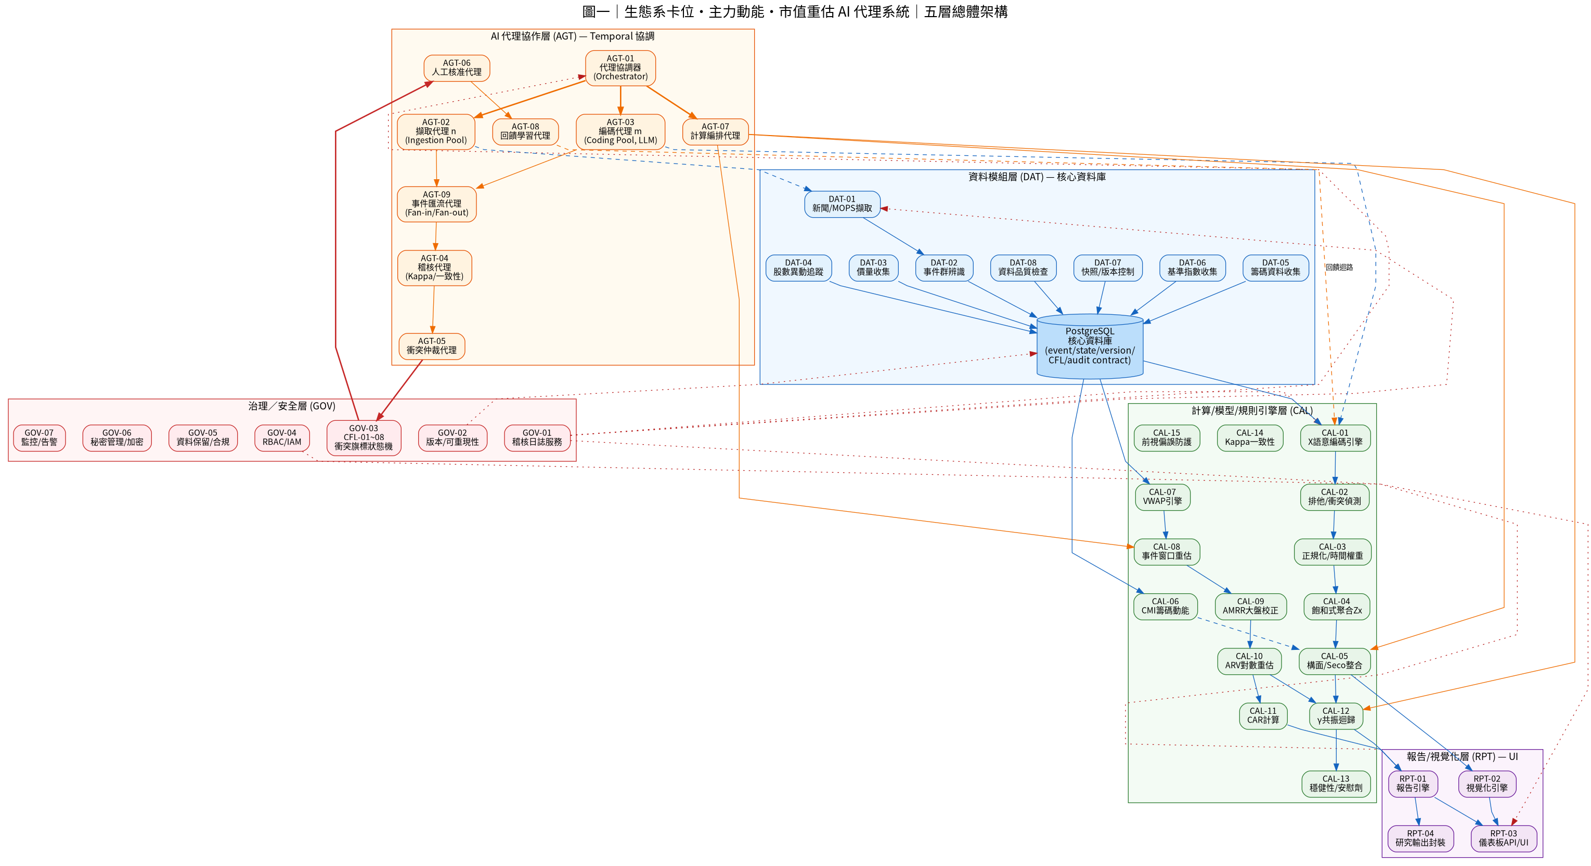
圖一：五層總體架構

圖二：事件級資料流、控制流與 CFL-01~08 人工核准回饋迴路
圖二：事件級流程與CFL回饋迴路

圖三：Agent n / Agent m 匯流協作架構（Fan-out / Fan-in）
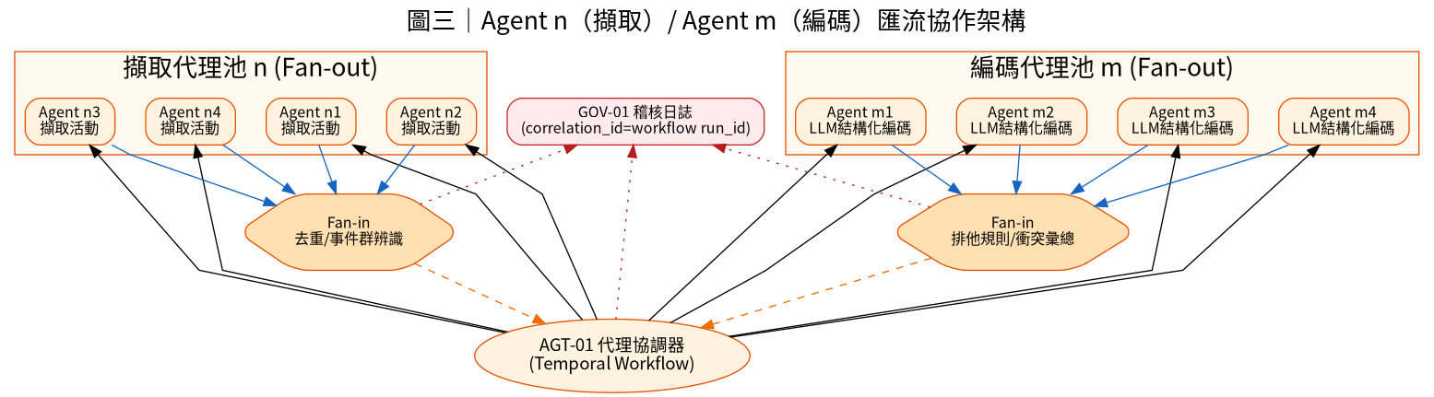
圖三：Agent匯流協作

圖四：部署拓撲與安全補強架構
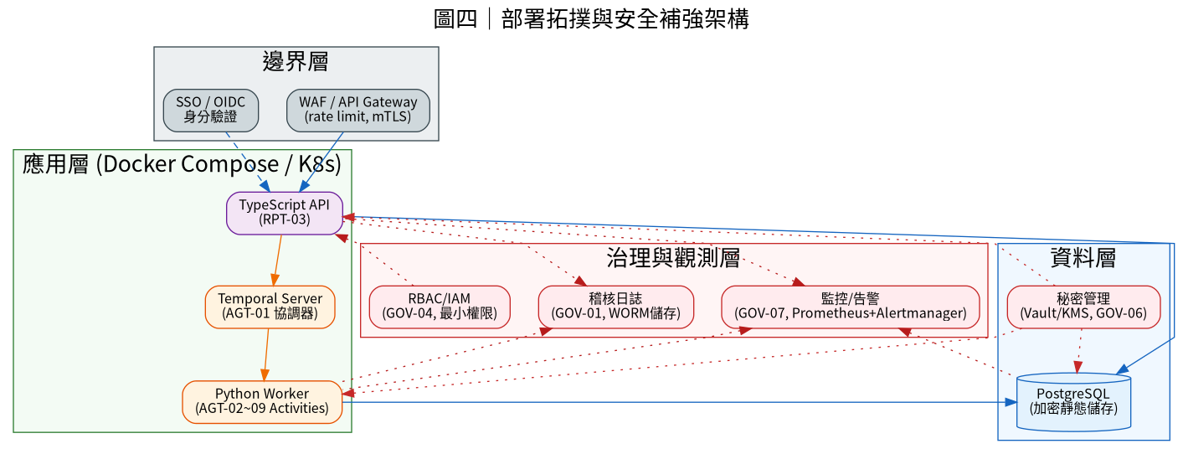
圖四：部署與安全

五、CFL-01~08 人工核准與矛盾個案回饋迴路

5.1 狀態機
OPEN → IN_REVIEW → RESOLVED_KEEP (維持原評分，僅記錄爭議已審閱)
→ RESOLVED_OVERRIDE (人工覆寫分數，產生新版本，舊版SUPERSEDED)
→ ESCALATED (逾72小時未決或涉及重大裁量，升級高階審核)

5.2 CFL 對照表（詳見附錄 A / docs/CFL_MAPPING.md）
代號 | 觸發情境（源自來源文件規則）
CFL-01 | X1↔X31 排他判準衝突（規則十五）
CFL-02 | X22↔X42 雙重佐證衝突（規則九之一）
CFL-03 | X1/X31/X32 三重觸發降級衝突（規則十六）
CFL-04 | JDA 證據歸屬衝突（規則九）
CFL-05 | Kappa < 0.60 未達門檻（規則十七、十八）
CFL-06 | 3分驗證來源不足（規則五）
CFL-07 | 事件群辨識邊界爭議（規則十九）
CFL-08 | 前視偏誤/資料洩漏疑慮（第十四節、規則二十/二十一）

5.3 回饋迴路
人工於 CFL 個案裁決為 RESOLVED_OVERRIDE 或 ESCALATED 時，AGT-08 回饋學習代理將：
- 將原始證據子句、規則觸發條件、人工裁決結果寫入 feedback_loop_entry
- 依 feedback_type 分類：PROMPT_UPDATE（更新CAL-01 LLM提示詞範例）、 RULE_UPDATE（回報規則制定者，可能需修訂編碼規則表）、 TRAINING_EXAMPLE（累積為未來LLM微調或少樣本學習範例）
- 更新後綁定新的 score_version，舊版本資料保留供稽核追溯（不可竄改歷史紀錄）
此設計確保「矛盾個案」不只是被動修正單一筆分數，而是系統性地反饋進編碼規則與提示詞的 持續改善循環，逐步降低未來同類衝突的發生率。

六、部署與安全補強

6.1 部署拓撲
見圖四。核心組件：PostgreSQL（含 schema.sql 定義之共用契約）、Temporal Server（代理協 調）、Python Worker（Activity執行環境，可依負載水平擴展多個worker實例）、TypeScript API Gateway（對外REST端點+CFL審核介面）。以 Docker Compose 提供單機開發/測試環境，生產環境 建議遷移至 Kubernetes 並將 PostgreSQL 改為受管服務（如 RDS/Cloud SQL）以取得自動備份與高 可用性。

6.2 安全補強要點
- 邊界防護：WAF + API Gateway 做速率限制與 mTLS；所有對外端點需經 SSO/OIDC 驗證。
- 最小權限 RBAC：ANALYST 僅可讀取與提交編碼建議；REVIEWER 可裁決CFL個案； ADMIN 可調整構面權重與模型版本；READONLY 僅供稽核查閱。
- 秘密管理：LLM API金鑰、資料庫密碼、Temporal TLS憑證統一由 Vault/KMS管理，禁止硬編碼。
- 不可變稽核日誌：audit_log 表對一般角色 REVOKE UPDATE/DELETE，並建議另外複寫至 WORM（Write-Once-Read-Many）儲存或區塊鏈式雜湊鏈，防止事後竄改。
- 前視偏誤/資料洩漏防護：CAL-15 於程式層強制阻擋，非僅文件規範；任何違規呼叫直接 拋出例外並自動產生 CFL-08 候選個案。
- 資料保留與合規：GOV-05 依法規（如個資保護法）設定新聞原文/籌碼個資的保留期限與 刪除排程。
- 監控告警：Workflow 執行逾時、CFL 佇列積壓超過閾值、Kappa批次低於0.60、資料品質 異常，皆應觸發 GOV-07 告警。

6.3 其他必要考量
- 成本控制：LLM 編碼代理（AGT-03）為主要變動成本來源，建議設置每日/每公司呼叫上限， 並優先對高關注度公司（如已有Seco>0.5歷史紀錄者）分配更高頻率。
- 模型飄移監控：定期以AGT-04稽核代理重跑Kappa檢定，若LLM模型版本更新導致一致性下降， 應觸發CFL-05並凍結該批次正式輸出。
- 多語言擴充：目前規則以繁體中文財經文本設計，若擴及英文外媒，需另建English NER/ 否定詞偵測管線，不可直接套用中文關鍵詞表。
- 回測與樣本外驗證：γ共振迴歸模型應保留樣本外時期做前瞻驗證，避免規則八之一 （主要變數優先序）過度配適歷史資料。
- 災難復原：PostgreSQL 每日備份 + PITR；Temporal 之 Workflow History 具備原生 持久化，Worker/API 服務為無狀態，可任意重啟不遺失進行中管線狀態。

七、測試策略
測試類型 | 範圍 | 工具 | 對應驗證
單元測試 | Seco/CMI/事件窗口/迴歸/規則引擎/Kappa各公式 | pytest | 已驗證與來源文件範例數值一致（Seco≈0.68833, AMRR=18.18%, β/γ復原）
整合測試 | Temporal Workflow端到端（含CFL Signal等待） | Temporal test framework | 驗證Fan-out/Fan-in、CFL阻斷與恢復
契約測試 | API Schema (OpenAPI) | Dredd / Schemathesis | 驗證TypeScript API回應符合openapi.yaml
資料品質測試 | DAT-08檢查規則 | pytest + pandera | 缺量價/零成交量/重複來源偵測
迴歸穩健性測試 | 多組(N,M)窗口、安慰劑檢定 | statsmodels + 自訂框架 | γ係數在合理範圍內穩定，安慰劑分布以0為中心
前視偏誤測試 | CAL-15防護 | pytest (test_calc.py可擴充) | 任何available_at≥事件日之資料必須拋出例外
負載測試 | AGT-02/03代理池平行擴展性 | k6 / Locust | 驗證n/m池大小調整下的吞吐量與延遲
已隨附之 python/tests/test_calc.py 涵蓋核心公式的單元測試（7項全數通過），可作為 CI pipeline 的最小基準集，後續應持續擴充整合測試與契約測試。

八、API 契約
完整 OpenAPI 3.0 規格見 docs/openapi.yaml，核心端點：
方法 | 路徑 | 說明
POST | /pipelines/event-level | 觸發AGT-01事件級管線（Temporal Workflow）
GET | /pipelines/event-level/{workflowId}/pending-cfl | 查詢待審CFL個案（Temporal Query）
GET | /cfl-cases | 列出CFL-01~08佇列（可依status過濾）
POST | /cfl-cases/{id}/resolve | 人工裁決CFL個案（觸發Temporal Signal回饋工作流）
GET | /companies/{companyId}/seco | 查詢Seco時間序列
GET | /companies/{companyId}/event-window-revaluation | 查詢事件窗口重估結果
GET | /regressions/latest | 查詢最新γ共振迴歸結果

九、建議目錄結構
repo/
├── db/
│ └── schema.sql # 共用 event/state/version/CFL/audit contract
├── python/
│ ├── calc/
│ │ ├── seco.py # CAL-03/04/05
│ │ ├── cmi.py # CAL-06/15
│ │ ├── event_window.py # CAL-07~11
│ │ ├── regression.py # CAL-12/13
│ │ ├── rule_engine.py # CAL-01(規則層)/02
│ │ └── kappa.py # CAL-14
│ ├── agents/
│ │ ├── workflows.py # AGT-01 Temporal Workflow定義
│ │ ├── activities.py # AGT-02~09 Activity實作
│ │ └── worker.py # Worker進入點
│ ├── tests/
│ │ └── test_calc.py
│ └── requirements.txt
├── typescript/
│ └── api/
│ ├── src/server.ts # RPT-03 API Gateway
│ ├── package.json
│ └── tsconfig.json
├── docker/
│ ├── docker-compose.yml
│ ├── Dockerfile.python
│ └── Dockerfile.node
└── docs/
├── openapi.yaml
├── CFL_MAPPING.md # 附錄A：CFL對照表
├── ARCHITECTURE.md # 本文件之技術版
└── diagrams/
├── gen_diagrams.py
└── *.png

十、原始程式碼索引（隨附於程式碼壓縮檔）
模組 | 檔案路徑 | 驗證狀態
CAL-03/04/05 Seco引擎 | python/calc/seco.py | [通過] 單元測試通過，數值與來源xlsx模板完全一致
CAL-06/15 CMI引擎 | python/calc/cmi.py | [通過] 前視偏誤防護單元測試通過
CAL-07~11 事件窗口引擎 | python/calc/event_window.py | [通過] 數值與來源docx範例(AMRR=18.18%)完全一致
CAL-12/13 γ迴歸引擎 | python/calc/regression.py | [通過] 模擬資料復原真實參數(β0,β1,β2,γ)
CAL-01/02 規則引擎 | python/calc/rule_engine.py | [通過] 排他規則(規則十五/十六)單元測試通過
CAL-14 Kappa引擎 | python/calc/kappa.py | [通過] 完全一致範例通過
AGT-01 Workflow | python/agents/workflows.py | 結構完整，需接入正式Temporal Server測試
AGT-02~09 Activities | python/agents/activities.py | 結構完整，I/O部分為示意（需接資料庫/LLM）
RPT-03 API Gateway | typescript/api/src/server.ts | 結構完整，需接入正式PostgreSQL/Temporal測試
GOV-01~07 | db/schema.sql (表結構) | Schema已定義，服務邏輯部分內嵌於API/Worker
範圍說明：計算核心（CAL層公式邏輯）已完整實作並通過單元測試驗證，可直接使用； 代理協作層（AGT）與API層提供完整架構骨架與可運行的Temporal/Fastify程式碼，但資料庫 存取與LLM呼叫部分為示意實作（clearly marked placeholder），投入生產前需依實際資料源 與LLM供應商完成串接。

